Алгоритм вислуховування сердцебиття плода № 10

Уточнення
Технологія №2
Пункт 1 Вислуховування сердцебиття плода
Уточнення: в даному завданні Вам запропонують вислухати сердцебиття плода
Мета:
- визначення функціонального стану плода,
- діагностика дистресу плода під час вагітності та пологів.
Місце проведення:
- жіноча консультація, ФАП, пологове відділення.
Оснащення.
Кушетка, індивідуальна пелюшка, акушерський стетоскоп, секундомір або годинник із
секундною стрілкою.

ПЕРЕД ПОЧАТКОМ ОБСТЕЖЕННЯ
- Ви повинні представитися пацієнтці та дізнатися її ім΄я і дату народження;
- Поясніть вагітній, що Ви збираєтесь поставити певні запитання щодо її загального стану і акушерських скарг (якщо вони наявні), даних анамнезу і отримайте згоду пацієнтки на це;
- Детально розпитайте пацієнтку про характер ворушіння плода (з’ясуйте, чи веде вагітна щоденник ворушінь плода);
- Переконайтеся, що вагітній комфортно;
- Поясніть сенс дослідження, отримайте згоду пацієнтки;
- Запросіть супроводжуючу особу (за згодою/бажанням жінки);
- Запропонуйте їй лягти на кушетку та впевніться, що вона почуває себе комфортно.
- Запропонуйте пацієнтці оголити ділянку живота та передайте їй рушник або ковдру, щоб пацієнтка могла прикрити себе;
ВИСЛУХОВУВАННЯ СЕРЦЕБИТТЯ ПЛОДА
Поясніть вагітній, що серцева діяльність плода вважається найбільш точним і об’єктивним показником стану плода в анте- та інтранатальному періодах.
Перед початком дослідження слід зазначити, що аускультацію серцебиття плода проводять, головним чином, для визначення серцевих тонів плода, які вважаються достовірними ознаками вагітності. Шляхом вислуховування серцевих тонів визначають стан плода, що має принципове значення під час перебігу вагітності і пологів.
Методика проведення аускультації серцевих тонів плода
Серцеві тони плода вислуховують, зазвичай, акушерським стетоскопом, починаючи з другої половини вагітності (мал. 1), у вигляді ритмічних, ясних ударів, і визначають його частоту, яка становить 110-170 ударів за хвилину. Акушерський стетоскоп відрізняється від звичайного більш широкою воронкою, якою він прикладається до оголеного живота вагітної. Зовнішнє обстеження вагітної і аускультацію серцебиття плода необхідно проводити в нестерильних гумових рукавичках. Для полегшення підрахунку частоти серцебиття плода два серцевих удари приймають за один з наступним подвоєнням отриманих результатів. Під час проведення вислуховування серцебиття плода Ваші руки не повинні торкатися живота вагітної і стетоскопа. Пульсацію аорти матері або маткові шуми, що виникають в великих кровоносних судинах, які проходять в бокових стінках матки, і співпадають з пульсом вагітної, іноді плутають із серцебиттям плода. До звукових ознак, які створюються плодом, крім серцевих тонів відносяться шуми судин пупкового канатика, глухі неритмічні ворушіння плода, які не співпадають з пульсом вагітної, а також неритмічні шуми кишечника жінки. Щоб провести диференціацію, необхідно, вислухуючи серцебиття плода, одночасно підраховувати пульс матері на променевій артерії з використанням секундоміра.
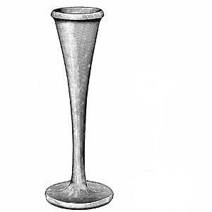
Мал. 1. Акушерський стетоскоп

Перед початком аускультації серцебиття плода, проведіть пальпацію живота вагітної. Переконайтесь, що немає больового синдрому. Потім, стоячі обличчям до матері, визначте:
- форму живота вагітної;
- висоту стояння дна матки (відповідно терміну вагітності) (мал. 2) – І прийом Леопольда-Левицького;
- передбачуваний об’єм навколоплідних вод (норма, багато-, маловоддя);
- членорозташування плода – І і ІІ прийоми Леопольда-Левицького;
- положення плода – ІІ прийом Леопольда-Левицького;
- позицію і вид позиції плода – ІІ прийом Леопольда-Левицького;
- характер передлежання плода – ІІІ прийом Леопольда-Левицького.
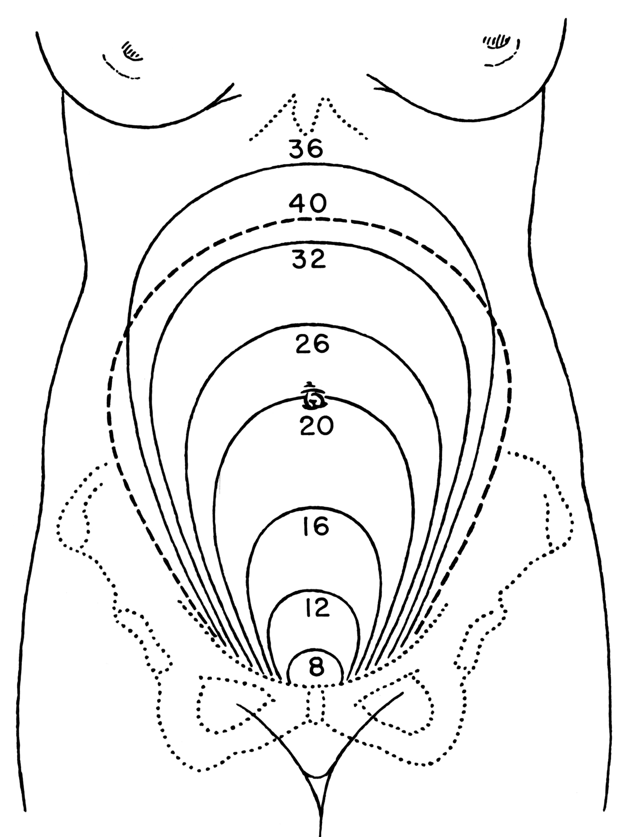
Мал. 2. Висота стояння дна матки
в залежності від терміну вагітності

Зазначте, що ступінь вставлення голівки плода у разі головного передлежання визначається після 37 тижня вагітності за допомогою IV прийому Леопольда-Левицького.
При головних передлежаннях серцебиття найкраще прослуховується нижче пупка. При тазових передлежання – вище пупка (мал. 3).
М. С. Маліновський запропонував наступні правила для вислуховування серцебиття плода:
• при потиличному передлежанні – поблизу голівки нижче пупка на тому боці, куди звернена спинка, при задньому виді – з боку живота по передній пахвовій лінії;
• при лицьовому передлежанні – нижче пупка з того боку, де знаходиться грудна клітка (при першій позиції – праворуч, при другій – ліворуч);
• при поперечному положенні – біля пупка, ближче до голівки;
• при тазовому передлежанні – вище пупка, поблизу голівки, на тому боці, куди звернена спинка плода.
Ви можете зазначити, що недостатня інформативність вислуховування серцебиття плода із застосуванням акушерського стетоскопа або у разі певних клінічних ситуацій (надмірна маса тіла вагітної при метаболічному синдромі зі значним розвитком підшкірно-жирової клітковини в ділянці передньої черевної стінки, при розташуванні плаценти по передній стінці матки та ін.) передбачає використання більш точних методів об’єктивної оцінки серцевої діяльності плода.
Вивчення серцебиття плода в динаміці проводять за допомогою кардіотокографічного моніторингу (КТГ) і ультразвукового сканування (УЗС). Можете наголосити на тому, що в теперішній час для оцінювання внутрішньоутробного стану плода використовується визначення біофізичного профілю плода (БФПП) з 30 тижня вагітності. Оцінюється сума балів окремих біофізичних параметрів (реактивність серцевої діяльності плода на нестресовий тест (НСТ) при проведенні кардіографії, дихальні рухи плода, тонус і рухова активність плода, об’єм навколоплідних вод і ступінь зрілості плаценти за допомогою УЗД).
Періодичну аускультацію серця плода у фазі швидкого розкриття шийки матки (перший період пологів) проводять кожні 15 хв., а в другому періоді пологів – принаймні, кожні 5 хв. або після кожної потуги.
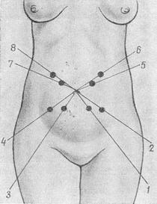

Мал. 3. Місця вислуховування серцебиття плода.
1 – передній вид, перша позиція, головне передлежання;
2 – задній вид, перша позиція, головне передлежання;
3 – передній вид, друга позиція, головне передлежання;
4 – задній вид, друга позиція, головне передлежання;
5 – передній вид, перша позиція, головне передлежання;
6 – задній вид, перша позиція, тазове передлежання;
7 – передній вид, друга позиція, тазове передлежання;
8 – задній вид, друга позиція, тазове передлежання.

ПІСЛЯ ЗАКІНЧЕННЯ ОБСТЕЖЕННЯ

- Обов’язково запитайте пацієнтку, чи може вона що-небудь додати до інформації, яку Ви отримали;
- Переконайтеся, що пацієнтці комфортно;
- Підсумуйте отримані данні;
- Подякуйте пацієнтці і запропонуйте їй свою допомогу в подальшому.
- Допоможіть пацієнтці підвестися, якщо далі не проводиться інше дослідження.
- Продезінфікуйте використане обладнання.
- Здійсніть гігієнічну антисептику рук.
- Зробіть запис у медичній документації

